EJERCICIOS HTML 5

Ejercicio 1
Crea un sitio web con 3 páginas, utilizando las las nuevas etiquetas (<header> <nav> <aside> <article> <section> <footer>) para hacer la estructura de esta.
PÁGINA PRINCIPAL
La página debe contener:
- Título
- En el centro de la página deben aparecer dos enlaces de tamaño grande (pueden ser imágenes, texto, iconos...) . En uno pondrá “Audios” y en el otro “Videos”.
- En la parte inferior de la página, tienen que aparecer 4 enlaces a redes sociales con sus respectivos logos.
PAGINA DE AUDIO
La página debe contener:
- Título
- Enlaces de páginas de interés parecido
- Tendréis que insertar cuatro audios (dos archivos locales y dos online (https://ia802304.us.archive.org/25/items/art_of_war_librivox/)), con un resumen explicativo del audio. Acordaros de poner el texto, que avise al usuario en caso de que no sea compatible el formato.
- En la parte inferior de la página, tienen que aparecer 4 enlaces a redes sociales con sus respectivos logos.

PÁGINA DE VIDEO
La página debe contener:
- Título
- Enlaces de páginas de interés parecido
- Tendréis que insertar 6 videos (dos archivos locales, dos archivos de Youtube y dos online (https://ia800902.us.archive.org/25/items/night_of_the_living_dead_dvd/)), con un resumen explicativo del audio. Acordaros de poner el texto, que avise al usuario en caso de que no sea compatible el formato.
- En la parte inferior de la página, tienen que aparecer 4 enlaces a redes sociales con sus respectivos logos.

Ejercicio 2
Utiliza la etiqueta <SVG> y la etiqueta <line> para crear la siguiente figura:
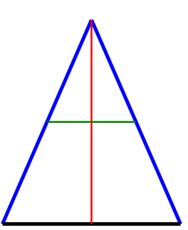

Ejercicio 3
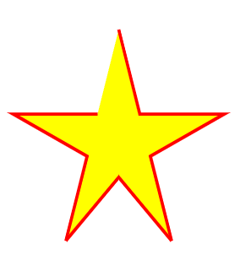
Utiliza la etiqueta <SVG> y la etiqueta <polyline> para crear la siguiente figura:

Ejercicio 4
Utiliza la etiqueta <SVG> y la etiqueta <rect> para crear 2 de las siguientes banderas:
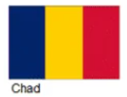
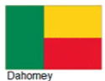
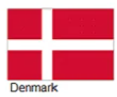
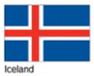

Ejercicio 5
Utiliza las etiquetas <SVG> , <polygon> y <line> para crear una tela de araña o parecido :
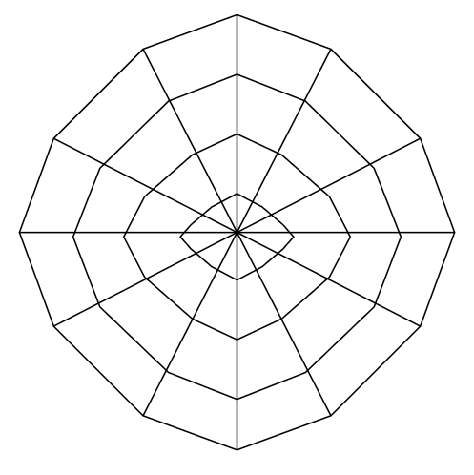

Ejercicio 6
Utiliza la etiqueta <SVG> y la etiqueta <circle> para dibujar los anillos olímpicos
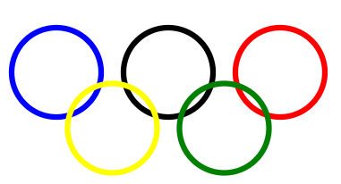

Ejercicio 7
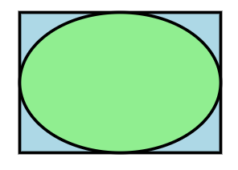
Utiliza las etiquetas <SVG> ,<ellipse> y <rect> para dibujar la siguiente imagen:

Ejercicio 8
Diseña un título utilizando las etiquetas: <svg> <text>, puedes utilizar atributos CSS para mejorar su diseño (font-family: ; font-size: ; font-weight: ….)

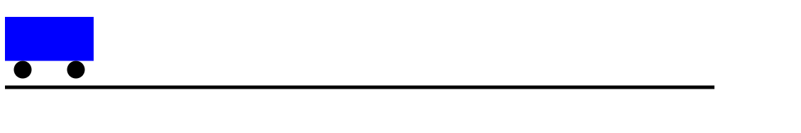
Ejercicio 9
Utilizando la etiqueta <animate>, crear una animación de un coche moviéndose o un cohete despegando o lo que queráis.
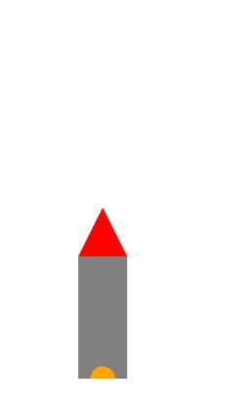

Ejercicio 10
Crea una figura compacta ,rellena la figura de un color y con la etiqueta <animate> crea una transición del color de relleno de uno a otro.

Ejercicio 11
Crea un formulario y prueba los nuevos valores para el atributo type:
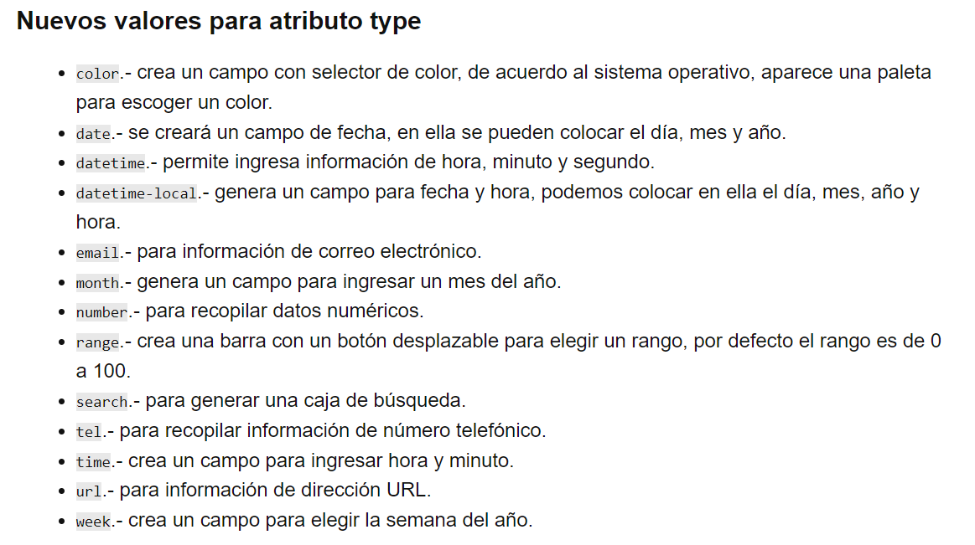

Prueba también los siguiente atributos:
